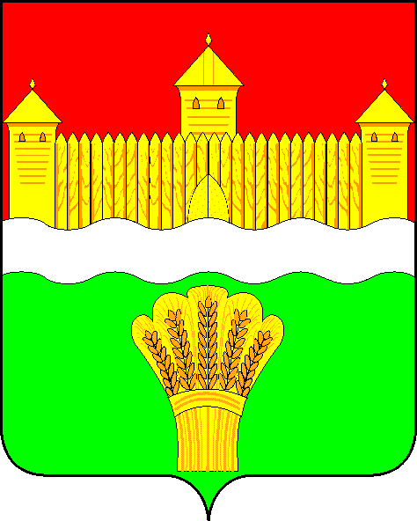
РОССИЙСКАЯ ФЕДЕРАЦИЯ
КЕМЕРОВСКАЯ ОБЛАСТЬ - Кузбасс
кемеровский муниципальный округ

СОВЕТ НАРОДНЫХ ДЕПУТАТОВ кемеровского муниципального округа
первого созыва

РЕШЕНИЕ
от 31 августа 2021 № 432

О ВНЕСЕНИИ ИЗМЕНЕНИЙ В УСТАВ МУНИЦИПАЛЬНОГО ОБРАЗОВАНИЯ КЕМЕРОВСКИЙ МУНИЦИПАЛЬНЫЙ ОКРУГ КЕМЕРОВСКОЙ ОБЛАСТИ - КУЗБАССА

В целях приведения Устава муниципального образования Кемеровский муниципальный округ Кемеровской области – Кузбасса в соответствие с нормами действующего законодательства, на основании Устава муниципального образования Кемеровский муниципальный округ Кемеровской области – Кузбасса, Совет народных депутатов Кемеровского муниципального округа

РЕШИЛ:

1. Внести в Устав муниципального образования Кемеровский муниципальный округ Кемеровской области – Кузбасса, принятый Советом народных депутатов Кемеровского муниципального округа от 29.01.2020 № 68, следующие изменения:
1.1. Часть 2 статьи 54 изложить в следующей редакции:
«2. В систему муниципальных правовых актов входят:
- устав Кемеровского муниципального округа, решения, принимаемые на местном референдуме;
- нормативные и иные правовые акты Совета народных депутатов Кемеровского муниципального округа;
- правовые акты главы Кемеровского муниципального округа;
- правовые акты администрации Кемеровского муниципального округа;
- правовые акты Контрольно-счетной палаты Кемеровского муниципального округа;
- приказы финансового управления Кемеровского муниципального округа, принятые в пределах своей компетенции по вопросам регулирования бюджетных правоотношений.».
1.2. В статье 60:
1.2.1. Дополнить частью 9 следующего содержания:
«9. Приказы финансового управления Кемеровского муниципального округа вступают в силу с момента подписания начальником финансового органа, если иное не определено в самом правовом акте.».
1.2.2. Дополнить частью 10 следующего содержания:
«10. Приказы финансового управления Кемеровского муниципального округа, затрагивающие права, свободы и обязанности человека и гражданина, вступают в силу после их официального опубликования (обнародования).».
2. Настоящее решение подлежит государственной регистрации в территориальном органе уполномоченного федерального органа исполнительной власти в сфере регистрации уставов муниципальных образований в установленном федеральным законом порядке, а также официальному опубликованию в газете «Заря» в течение 7 дней со дня поступления из территориального органа уполномоченного федерального органа исполнительной власти в сфере регистрации уставов муниципальных образований уведомления о включении сведений об муниципальном правовом акте о внесении изменений в устав муниципального образования в государственный реестр уставов муниципальных образований субъекта Российской Федерации.
3. Контроль за исполнением настоящего решения возложить на Харлановича В.В. – председателя Совета народных депутатов Кемеровского муниципального округа.

Председатель Совета народных депутатов
Кемеровского муниципального округа В.В. Харланович
^{расшифровка подписи}

Глава
Кемеровского муниципального округа М.В. Коляденко
^{расшифровка подписи}

